Консультация для родителей

«Влияние пальчиковой гимнастики на развитие детей»

Подготовила воспитатель Журавлёва Н.П.

Уважаемые родители!
Движения пальцев и кистей рук ребенка имеют особое развивающее воздействие. Влияние мануальных (ручных) действий на развитие мозга человека было известно еще во II веке до нашей эры в Китае. Специалисты утверждали, что игры с участием рук и пальцев (типа нашей «Сороки-белобоки» и других) приводят в гармоничные отношения тело и разум, поддерживают мозговые системы в превосходном состоянии.
Пальцы наделены большим количеством рецепторов, посылающих импульсы в центральную нервную систему человека. На кистях рук расположено множество акупунктурных точек, массируя которые можно воздействовать на внутренние органы, рефлекторно с ними связанные.
Восточные медики установили, что массаж большого пальца повышает функциональную активность головного мозга, массаж указательного пальца положительно воздействует на состояние желудка, среднего — на кишечник, безымянного — на печень и почки, мизинца — на сердце.
Талантом нашей народной педагогики созданы игры «Ладушки», «Сорока-белобока», «Коза рогатая» и другие. Их значение до сих пор недостаточно осмыслено взрослыми. Многие родители видят в них развлекательное, а не развивающее, оздоравливающее воздействие. Исследования отечественных физиологов также подтверждают связь развития рук с развитием мозга. Простые движения рук помогают убрать напряжение не только с самих рук, но и с губ, снимают умственную усталость. Они способны улучшить произношение многих звуков, а значит — развивать речь ребенка. Каждый палец руки имеет довольно обширное представительство в коре больших полушарий мозга. Развитие тонких движений пальцев рук предшествует появлению артикуляции слогов. Благодаря развитию пальцев в мозге формируется проекция «схемы человеческого тела», а речевые реакции находятся в прямой зависимости от тренированности пальцев.
Что же происходит, когда ребенок занимается пальчиковой гимнастикой?
1. Выполнение упражнений и ритмичных движений пальцами индуктивно приводит к возбуждению в речевых центрах головного мозга и резкому усилению согласованной деятельности речевых зон, что в конечном итоге, стимулирует развитие речи.
2. Игры с пальчиками создают благоприятный эмоциональный фон, развивают умение подрожать взрослому, учат вслушиваться и понимать смысл речи, повышают речевую активность ребёнка.
3. Детки учатся концентрировать своё внимание и правильно его распределять,
4. Если ребёнок будет правильно выполнять упражнения, сопровождая их короткими стихотворными строчками, то его речь станет более чёткой, ритмичной, яркой, и усилится контроль над выполняемыми движениями.
5. Развивается память ребенка, так как он учится запоминать определённые положения рук и последовательность движений.
6. У детей развивается воображение и фантазия. Овладев всеми упражнениями, он сможет "рассказывать руками" целые истории,
7. В результате освоении всех упражнений кисти рук и пальцы приобретают силу, хорошую подвижность и гибкость, а это в дальнейшем облегчит овладение навыком письма.
С какого возраста можно начинать выполнять эти упражнения?
Исходя из оздоровительного воздействия на организм ребенка каждого из пальцев, помогайте ребенку координированно и ловко ими манипулировать. Обращайте внимание на овладение ребенком простыми, но в то же время жизненно важными умениями — держать чашку, ложку, карандаши, умываться. Например, если в четыре года он не умеет доносить в пригоршне воду до лица — значит, у него отстает в развитии мелкая мускулатура.
Обнаружив отставание у ребенка, не огорчайтесь. Займитесь с ним пальчиковой гимнастикой.
Такую тренировку следует начинать с самого раннего детства, некоторые специалисты советуют начинать заниматься пальчиковой гимнастикой с 6 - 7 месяцев, но и в более позднем возрасте занятия будут очень полезны и эффективны.
Начать можно с ежедневного массажа по 2 -3 минуты кистей руки пальцев:
1. Поглаживать и растирать ладони вверх - вниз;
2. Разминать и растирать каждый палец вдоль, затем поперёк
3. Растирать пальчики спиралевидными движениями.
1 .Сначала все упражнения выполняются медленно. Следите, чтобы ребёнок правильно воспроизводил и удерживал положение кисти или пальцев и правильно переключался с одного движения на другое. При необходимости помогите малышу или научите его помогать себе второй рукой.
2. Упражнения отрабатываются сначала одной рукой затем другой рукой, после этого двумя руками одновременно.
«Апельсин»
Мы делили апельсин;
Много нас, а он один.
(на каждое слово пальцы сжимаются в кулачок)
Эта долька – для ежа,
Эта долька – для стрижа,
Эта долька – для утят,
Эта долька – для котят,
Эта долька – для бобра,
(загибательные движения пальцев, начиная с большого)
А для волка – кожура.
(поглаживаем ладошкой кулачок другой руки)
Он сердит на нас беда!!!
(сжимаем кулаки и прижимаем их к груди)
Разбегайтесь кто куда!!!
(бежим пальцами по столу)

« Мы во двор пришли гулять»
Раз, два, три, четыре, пять
Загибаем пальчики по одному
Мы во двор пришли гулять.
(Идём» по столу указательным и средним пальчиками)
Бабу снежную лепили,
(лепим» комочек двумя ладонями)
Птичек крошками кормили,
( крошащие движения всеми пальцами)
С горки мы потом катались,
( проводим указательным пальцем правой руки по ладони левой руки)
А ещё в снегу валялись.
(кладём ладошки на стол то одной стороной, то другой )
И снежками мы кидались
(имитируем движения по тексту)
Все в снегу домой пришли.
(Отряхиваем ладошки)
Съели суп и спать легли.
(движения воображаемой ложкой, руки под щёки)

« Сидит белка на тележке»
Сидит белка на тележке, (сжимание и разжимание пальчиков в кулачок в ритме потешки)
Продает она орешки: (начинаем загибать пальчики)
Лисичке-сестричке,
Воробью, синичке,
Мишке толстопятому,
Заиньке усатому,
«Грибы»
Раз, два, три, четыре, пять! «Шагают» пальчиками по столу.
Мы идем грибы искать.
Этот пальчик в лес пошел, Загибают по одному пальчику,
Этот пальчик гриб нашел, начиная с мизинца.
Этот пальчик чистить стал,
Этот пальчик жарить стал,
Этот пальчик все съел,
Оттого и потолстел.
« Строитель»
Копаю, копаю лопаткой снежок, Имитируем движения
Построю из снега домок-теремок. Над головой из ладошек делаем крышу
И окна, и двери я вырублю в нем, Ребром ладоней "вырубаем"
Почищу дорожки, посыплю песком. Имитируем движения
А зайке скажу: «Приходи ко мне жить! Одной рукой изображаем зайчика
Мы будем, зайчишка, с тобою дружить!» Пожимаем свои руки
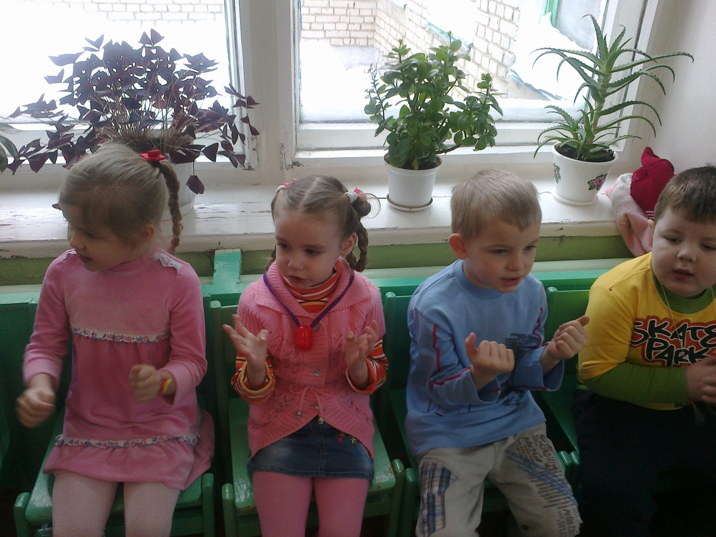
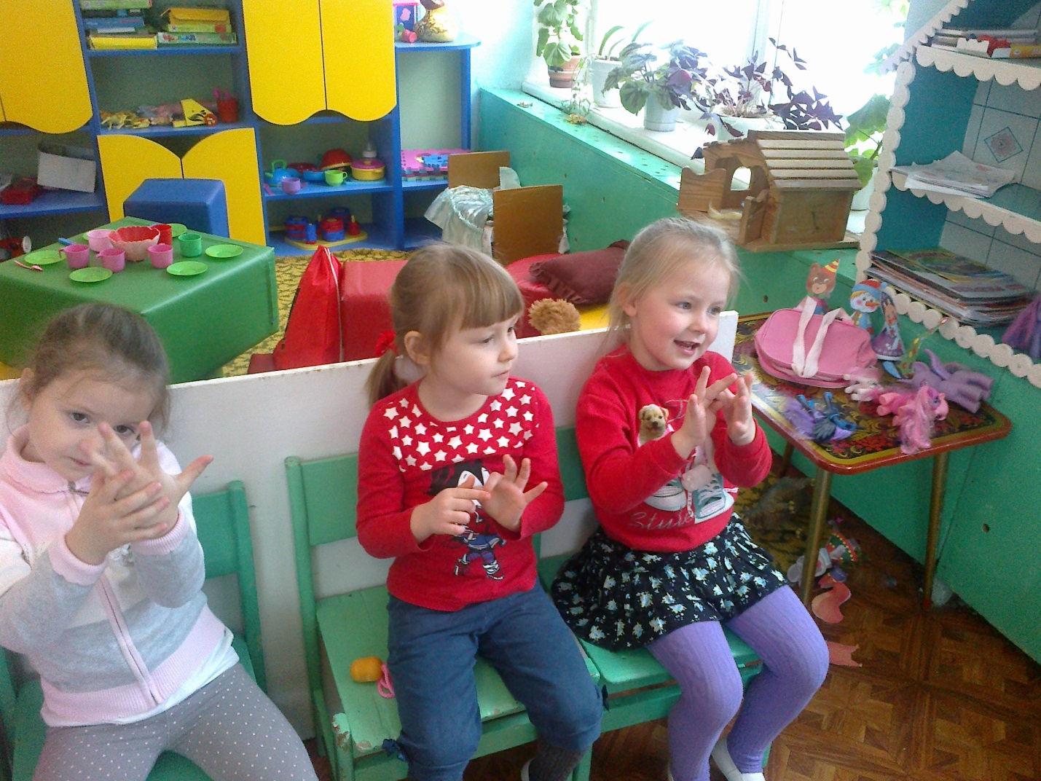
Игры с пальчиками очень нравятся детям, поэтому играйте почаще!
Желаем успеха!
Помните! Любые упражнений будут эффективны только при регулярных занятиях! Занимайтесь ежедневно около 5 минут.
Терпения и удачи вам в занятиях со своими детьми!

